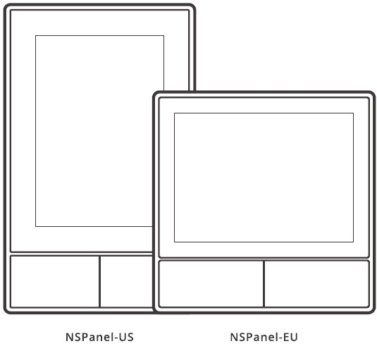
NS Panel Smart Scene Wall Switch

Uživatelský manuál

Představení produktu

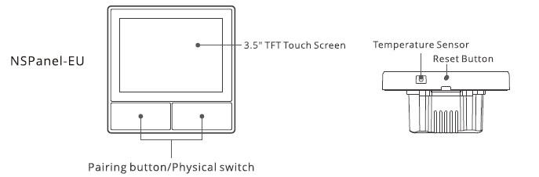
NSPanel EU
Teplotní senzor
Tlačítko reset
3.5“ TFT dotykový displej
Tlačítko párování, fyzický přepínač

-

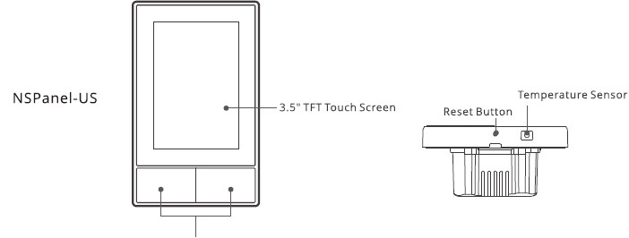 Tlačítko párování/fyzický přepínač
Tlačítko párování, fyzický přepínač
Teplotní senzor
Reset tlačítko
3.5“ TFT dotykový displej

NSPanel EU
NSPanel- EU
-

"

Hmotnost zařízení je menší než 1 kg. Doporučená výška instalace je nižší než 2 m.

Funkce
NSPanel je dvoukanálový inteligentní dotykový ovládací panel, který integruje tři interaktivní metody, dotyk na obrazovce, hlasové ovládání a ovládání aplikací. Uživatelé mohou pod účtem eWeLink ovládat typy zařízení včetně chytrých vypínačů a zásuvek (vytápění/chlazení). Uživatelé mohou ovládat více chytrých zařízení přidáním widgetů do svých chytrých telefonů, například zapnout/vypnout, naplánovat zapnutí/vypnutí připojených zařízení a sdílet ovládání s rodinou.
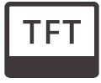
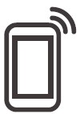

Dálkové ovládání | Odpočítávání | Hlasové ovládání | Kontrola sdílení | 3,5" TFT dotykový  displej | Přidávání widgetů
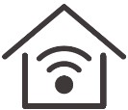

Chytrá scéna | Termostat | Krokový režim | Blokování | Kontrola skupiny | Ovládání LAN

Návod k obsluze

1. Vypnutí napájení
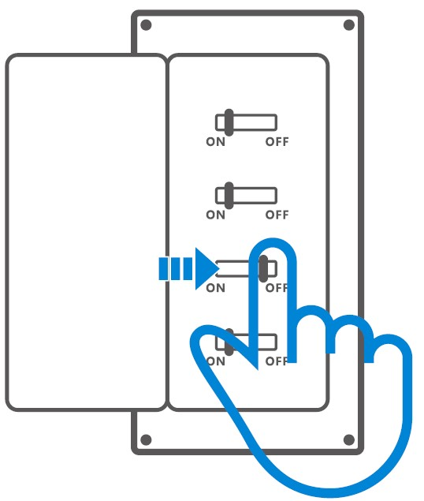
- Instalaci a údržbu zařízení musí provádět odborný elektrikář. Abyste předešli nebezpečí úrazu elektrickým proudem, neprovádějte žádné operace s připojením ani se nedotýkejte svorkovnice, pokud je zařízení zapnuté!

- Pokyny k zapojení
Zkontrolujte, zda jsou všechny vodiče správně zapojeny.
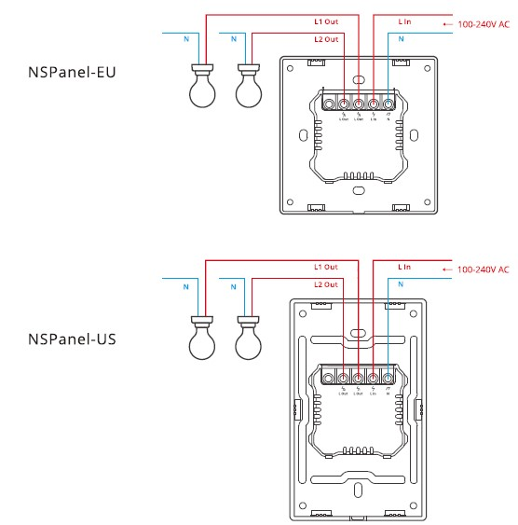
- Stáhněte si aplikaci eWeLink

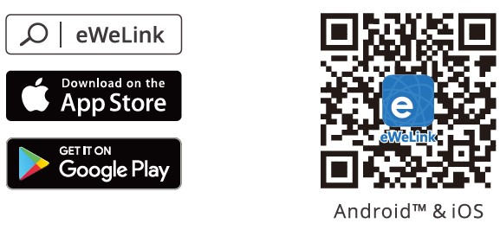

- Zapnutí napájení
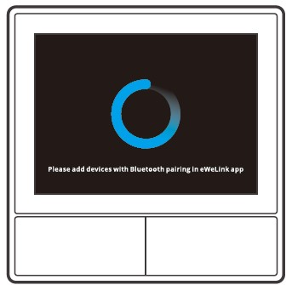
Po zapnutí přejde zařízení při prvním použití do režimu párování Bluetooth. Stav obrazovky je zobrazen na obrázku výše.

- Přidání zařízení

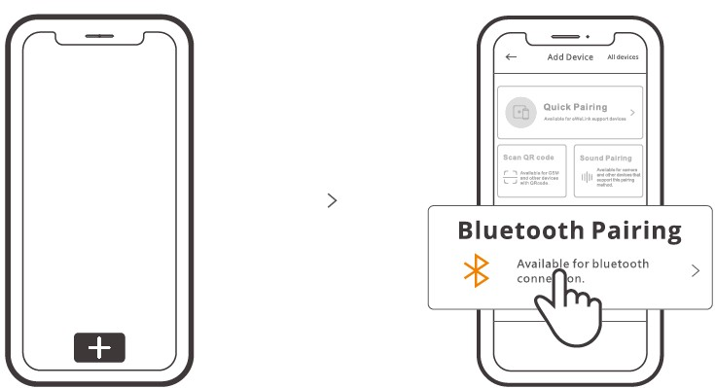

Klepněte na "+" a vyberte "bluetooth pairing", poté postupujte podle pokynů v aplikaci.

Návod k obsluze

Přejeďte prstem shora
Nastavení jasu obrazovky a doby spánku

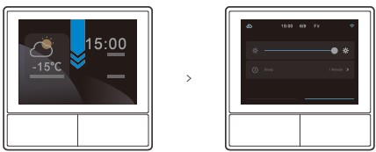

Přejeďte prstem doprava
Po přidání funkce regulátoru teploty do aplikace můžete v zařízení nastavit přidaný regulátor teploty.

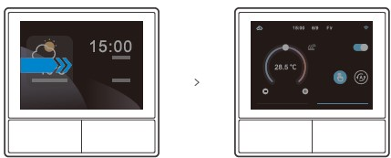

Přejeďte prstem doleva
Po přidání widgetů v aplikaci můžete přidané widgety v zařízení ovládat.

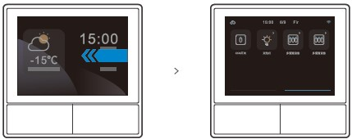

Řízení teploty

V panelu NSPanel je vestavěný teplotní senzor, který monitoruje teplotu v místnosti, a vy můžete udržovat teplotu v místnosti ovládáním chladiče/topení, které je propojeno s chytrými vypínači nebo Smart plus a tato zařízení je nutné spárovat s aplikací eWeLink.
Vstupte do rozhraní NSPanelu v aplikaci a klepnutím na položku "Termostat" vyberte zařízení v seznamu aktivních zařízení. Všechna zařízení uvedená v seznamu jsou podporována pro vazbu s termostatem (včetně dvou kanálů NSPanel). Můžete vybrat pouze jedno zařízení nebo jeden kanál vícekanálového zařízení a poté vybrat ohřívač nebo chladič.
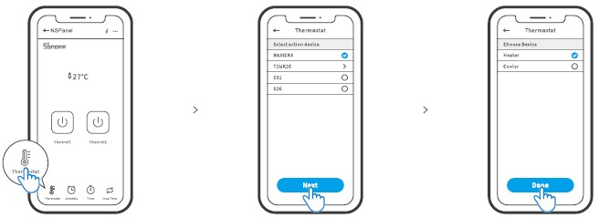
Aktivujte termostat po výběru aktivního zařízení a typu zařízení, pak uvidíte, že existují dva režimy pro řízení teploty, a to manuální režim a automatický režim.
Manuální režim:
Umožňuje nastavit teplotu ručně, kdykoli si přejete, a termostat pak bude udržovat ručně nastavenou teplotu.
Automatický režim:
Klepnutím na "Add" můžete nastavit maximálně 6 cílových teplot. Po nastavení se všechna nastavení provedou automaticky v určitém časovém intervalu a nelze je ovládat ručně, pokud nepřepnete do manuálního režimu.
Skutečná pokojová teplota bude ±1 °C. Například nastavená teplota je 26 °C, ale skutečná teplota se pohybuje mezi 25 °C a 27 °C.

Přidání widgetů

Můžete přidat 8 widgetů na obrazovku pro rychlé ovládání. Widget může mít podobu jednoho zařízení, skupiny zařízení a funkce “Klepnutím na provést scénu”. Kromě toho můžete v sekundárním rozhraní ovládat další funkce vícegeneračních a osvětlovacích zařízení.
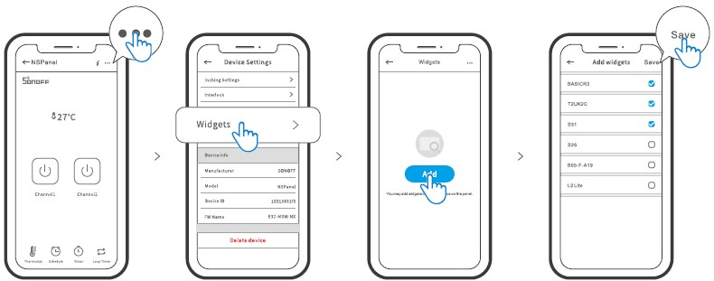

Specifikace

Model | NSPanel-EU, NSPanel-USA
Vstup | 100-240V~50/60Hz 4A Max.
Výstup | 100-240V~50/60Hz 2A/Gang 4A/celkem
Zatížení LED | 150W/110V/Gang, 300W/110V/Total  300W/220V/Gang, 600W/220V/Total
Wi-Fi | IEEE 802.11 b/g/n 2,4 GHz
Bluetooth | 4.2 BLE
Velikost obrazovky | 3,5" (kapacitní dotykový panel)
Rozlišení obrazovky | 480*320px
Operační systémy | Android a iOS
Materiál  Rozměry | PC V0 + CRS + tvrzené sklo  NSPanel-EU 86x86x41,7 mm  NSPanel-US 120x74x41,7 mm

Opětovné spárování NSPanelu
Pokud chcete změnit účet NSPanelu nebo připojené WIFI, je nutné NSPanel znovu spárovat. Stiskněte libovolnou spodní část zařízení na 5 s, dokud se na obrazovce nezobrazí zpráva: párování Bluetooth, a poté ji uvolněte. Nyní je panel NSPanel k dispozici pro párování Bluetooth v aplikaci eWeLink.

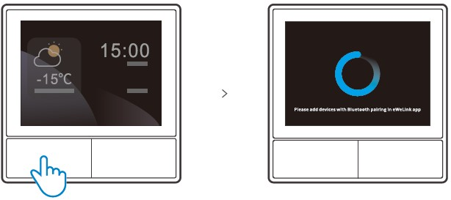
Pokud se zařízení nespáruje do 3 minut, ukončí režim párování Bluetooth.

Obnovení továrního nastavení
Odstranění zařízení v aplikaci eWeLink znamená, že obnovíte jeho tovární nastavení.

Běžné problémy

Nepodařilo se spárovat zařízení Wi-Fi s aplikací eWeLink
- Zkontrolujte, zda je zařízení v režimu párování. Po třech minutách neúspěšného párování zařízení automaticky ukončí režim párování.
- Zapněte služby určování polohy a povolte určování polohy. Před výběrem sítě Wi-Fi by měly být zapnuty služby určování polohy a povolení k určování polohy. Povolení informací o poloze slouží k získání informací o seznamu Wi-Fi. Pokud klepnete na tlačítko Zakázat, nebudete moci přidávat zařízení.
- Ujistěte se, že vaše síť Wi-Fi pracuje v pásmu 2,4 GHz.
- Ujistěte se, že jste zadali správné SSID a heslo Wi-Fi, bez speciálních znaků. Špatné heslo je velmi častým důvodem neúspěšného párování.
- Zařízení se musí přiblížit ke směrovači, aby byl při párování zajištěn dobrý přenosový signál.

EU prohlášení o shodě
Identifikační údaje dovozce:
Damev s.r.o.
Vidče 591, 756 53 Vidče
IČO: 10714 936

Předmět prohlášení:
Název: Smart Scene Wall Switch
Model / Typ: NSPanel

Výše uvedený výrobek byl testován v souladu s normou (normami) použitou (použitými) k prokázání shody se základními požadavky stanovenými ve směrnici (směrnicích):
Směrnice č. 2014/53/EU
Směrnice č. 2011/65/EU ve znění 2015/863/EU

Praha, 22.12. 2022

WEEE
Tento výrobek nesmí být likvidován jako běžný domovní odpad v souladu se směrnicí EU o odpadních elektrických a elektronických zařízeních (WEEE - 2012/19/EU). Místo toho musí být vrácen v místě nákupu nebo předán na veřejné sběrné místo recyklovatelného odpadu. Zajistíte tím správnou likvidaci tohoto výrobku a pomůžete předejít možným negativním důsledkům pro životní prostředí a lidské zdraví, které by jinak mohly být způsobeny nesprávnou likvidací tohoto výrobku. Další informace získáte na místním úřadě nebo na nejbližším sběrném místě. Nesprávná likvidace tohoto typu odpadu může vést k pokutám v souladu s vnitrostátními předpisy.

